Brüssel, Ende August 2013
Bonjour mes amis,
Nicht zu fassen. Nicht zu fassen, dass ein Jahr vergangen ist. Ich sehe die Zeit vor mich hin rinnen. Nächste Woche heißt es: ab nach Hause? Undenkbar, aber doch wahr. Ein ganzes Jahr? Ein Jahr voller Erfolge und Misserfolge, voller Gedanken, Hoffnung, Erfahrung, Entdeckung, Lehren, Erwartung, Veränderung? Dieser Brief an Euch wird mein letzter sein. Nach 12 Monaten versuche ich, Erlebtes in Worte zu fassen, obwohl es niemals gelingen wird. Mir unmöglich, ein komplexes System, wie ein durchlebtes Jahr niederzuschreiben. Das ist sicherlich auch nicht der Sinn meiner Überlegungen. Soweit wie möglich will ich Euch interessierten Leser ein paar meiner unendlichen Erfahrungen mitteilen und Euch danken, dass ich sie mit Euch ein wenig teilen darf. Mal wieder: Ein Versuch.
Die letzten Monate vergehen wie im Flug. Seit meinem letzten Lebenszeichen Mitte Juni veränderte sich noch einmal ziemlich viel in meiner Arbeit bei Bouillon de Cultures. Die Schüler bereiteten sich alle auf die bevorstehenden Abschlussexamen vor, man merkte eindeutig, dass die Zeit der Ferien reif war. Trotz noch intensiverer Betreuung bestanden nicht alle Schüler (vor allem bei den Erst- und Zweitklässlern) das Jahr und wiederholen ab September nochmal die Klasse. Bei AURORA, der Hausaufgabenschule und dem Kreativbereich, in dem ich nachmittags arbeitete, hieß es ab dem ersten Juli: Ferienprogramm. Vier Wochen lang kamen von Montag bis Freitag Kinder zu uns (die wenigsten von ihnen kannte ich aus der Hausaufgabenbetreuung). Von 9 Uhr bis 18 Uhr gab es dann „Animation“. Die Kinder waren aufgeteilt in zwei Gruppen: Die Jüngeren (6-8-jährig) und die Älteren (9-12-jährig). Ich selbst arbeitete zwei Wochen im Ferienprogramm (abwechselnd bei den Jüngeren und den Älteren) mit, wir gingen unter anderem ans Meer, fuhren auf eine Farm, besichtigten das Bozar-Museum, erlebten die beständige Hitze in den Gewächshäusern von Meise, lernten mit einem professionellen Musiker, was es heißt, Rhythmus- und Taktgefühl zu haben, liefen Wände in der nahe gelegenen Kletterarena hoch, gingen bowlen, bastelten, spielten und amüsierten uns. Für mich war es eine neue Erfahrung, den gesamten Tag mit den Kindern zu verbringen und anfangs auch sehr ermüdend. Nach und nach lernte ich die Kinder besser kennen. Eines Tages fuhren wir auf eine Farm nahe Nivilles und die Kinder sind fast ausgerastet angesichts der Tatsache, dass mehr als 40 Kühe auf der Farm lebten. Das erste Mal für viele, eine „echte“ Kuh gesehen zu haben. Wir sahen eine Kuh, die gerade gemelkt wurde, stellten selbst Eis unter den Augen der netten Bäuerin her und spielten zwischen den Strohballen Verstecken. Ebenso am Meer: Für die Hälfte der Kinder war es das erste Mal, an einem Strand gewesen zu sein. Am Ende der vier Wochen gab es eine große Abschiedsparty für die Kinder und für uns Animateure – es war das letzte Mal, dass ich die mir sehr wichtig gewordenen Kollegen gesehen bzw. mit ihnen zusammengearbeitet habe.
Im Restaurant lief auch alles auf den Urlaub zu: Wir hatten mehr Kunden denn je (der absolute Rekord wurde mit 70 Personen geknackt) und jeder erwartete mit Hochspannung die heißersehnte Ruhezeit. Während der Schulferien schloss das Restaurant für 3 Wochen. Eine Sache, die im Juli eine wichtige Position einnahm, war der Ramadan. So gut wie jeder aus dem Quartier und eine Vielzahl von Kollegen nahmen aktiv an diesem wichtigen Bestandteil der muslimischen Kultur (oder Religion?) teil. Das merkte man auch eindeutig an der Stimmung im Viertel: Fast keine Bäckerei hatte vor drei Uhr mittags schon Brot gebacken; es wurde vor 22 Uhr abends sowieso nichts gegessen. Die gesamte Atmosphäre im Viertel änderte sich schlagartig mit Beginn des Ramadans: Keine rauchenden und Kaffee trinkenden Männer mehr vor den Cafés, keine Frauen, die vor Nahrungsmitteln überquellenden Kinderwägen vor sich her schiebten; es war definitiv weniger Leben da als vorher. Von Bouillon de Cultures wurde ein Abend zu Anfang des Ramadans organisiert, bei dem die Vorsitzende einer marokkanischen Frauenorganisation etwas sagte, das mir in Erinnerung geblieben ist:“ Le ramadan est pour moi: Être ensemble.“ (Der Ramadan ist für mich: Zusammen sein). Und das war dieser Abend: Ein Zusammentreffen von Menschen, von denen manche den ganzen Tag aus Überzeugung nichts gegessen hatten und Menschen, die aus einer völlig anderen Lebensweise kamen und dazu stießen. Es wurde sich untereinander ausgetauscht, zusammen gegessen und gelacht. Das heißt für mich Zusammenleben. Nicht Acht geben auf die kleinen Dinge, die uns anscheinend so weit voneinander entfernen, sondern sich auf das Wesentliche zu beschränken: Das Zusammensein und das gegenseitige Lernen, das niemals aufhören wird.
Letzte Woche war einer meiner ersten Abschiede: Das Orchester, in dem ich mitspielte, gab noch ein Konzert, was natürlich grandios für die letzten Wochen meines Aufenthaltes war. Das Konzert „fleuri“ fand in einer mit über hunderten Blumen geschmückten Kirche statt und war entsprechend der Besucheranzahl und dem Applaus ein Erfolg. Es war schön, nochmal mit anderen Musik zu machen, bedeutete aber auch gleichzeitig ein erstes Loslassen von hier.
Im Moment kann ich mir noch nicht vorstellen, dass in ich in zwei Wochen zu Hause bin und nicht mehr hierherkomme: Die Kollegen nicht mehr sehen, die Brüsseler Art nicht mehr genießen, nicht mehr jeden Tag französisch sprechen. Gestern Abend war schon das erste Abschiedsfest bei Isabelle zu Hause, aber realisieren werde ich alles erst, wenn ich in meinem Bett, das ein Jahr unbenutzt in meinem Zimmer stand, liege und über meine Zeit hier nachdenken werde. Was ich aus diesem Jahr mitnehme steht für mich noch nicht fest. Unglaublich viel.
Letztens habe ich einen guten Satz gelesen, der mich an meine Zeit in Brüssel immer erinnern wird:
Wenn es nur eine einzige Wahrheit gäbe, könnte man nicht hundert Bilder über dasselbe Thema malen.
- Pablo Picasso -
Was ist schon die Wahrheit? Für jeden sieht sie anders aus. Denn um dieses Thema dreht sich hier ziemlich viel. Ein wichtiger Bestandteil der Dinge, die für mich prägend waren, ist definitiv die Vielfältigkeit der Menschen. Und diese Vielfältigkeit vervielfältigt sich mit jedem neuen Tag, der kommt, da jeder wieder von etwas anderem geprägt wird. Allein der Austausch mit anderen ist für mich so wichtig geworden. Jeder mit seiner Geschichte, jeder mit seinen Gedanken, jeder mit seiner Sicht auf die Dinge.
Je mehr ich hier schreibe, desto mehr wir mir bewusst, dass ich nächste Woche endgültig nach Hause fahre. Ich bin Bouillon de Cultures, meiner Entsendeorganisation EIRENE und Euch unglaublich dankbar, was ich hier erlebt und erfahren habe. Diesen Dienst kann ich nur so beschreiben, dass er mich um so viel reicher gemacht hat und die Menschen, mit denen ich hier zu tun hatte, hoffentlich auch. Als Lernende bin ich hierhergekommen und lerne dennoch jeden Tag weiter. Die nächste Woche ist vollgepackt mit Umzugskisten, Abschiedsfesten und Gedanken, die zwischen hier und Deutschland hin- und herfliegen. Ich hoffe, dass meine kleinen Nachrichten aus Brüssel Euch einen kurzen Einblick in dieses Jahr gegeben haben.
Viele liebe Grüße,
Meine Empfehlung aus dem schönen Brüssel,
Merci beaucoup und bedankt,
Ich wünsche Euch eine gute Zeit,
Eure Mareike.
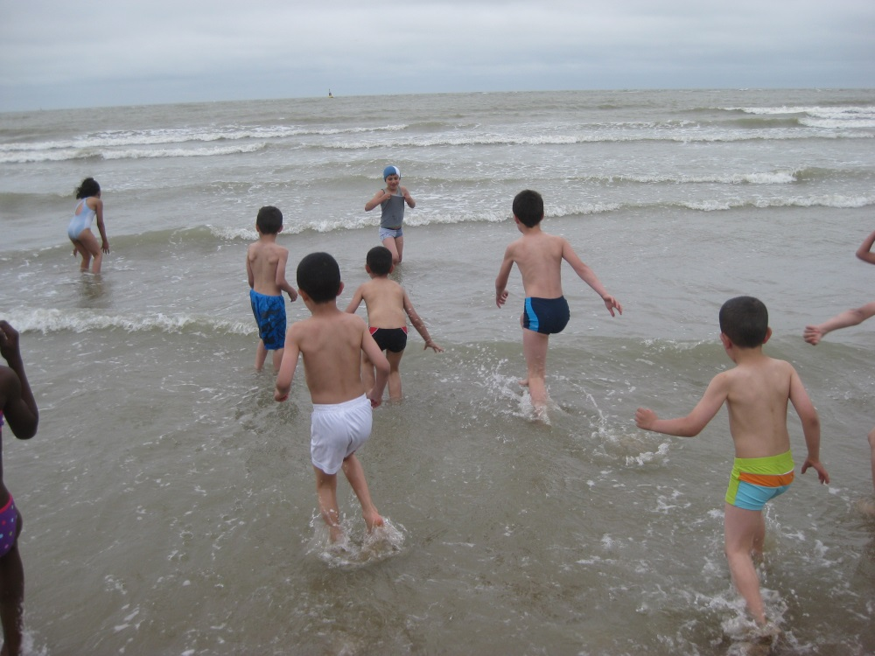
Mit den Kindern in Ostende
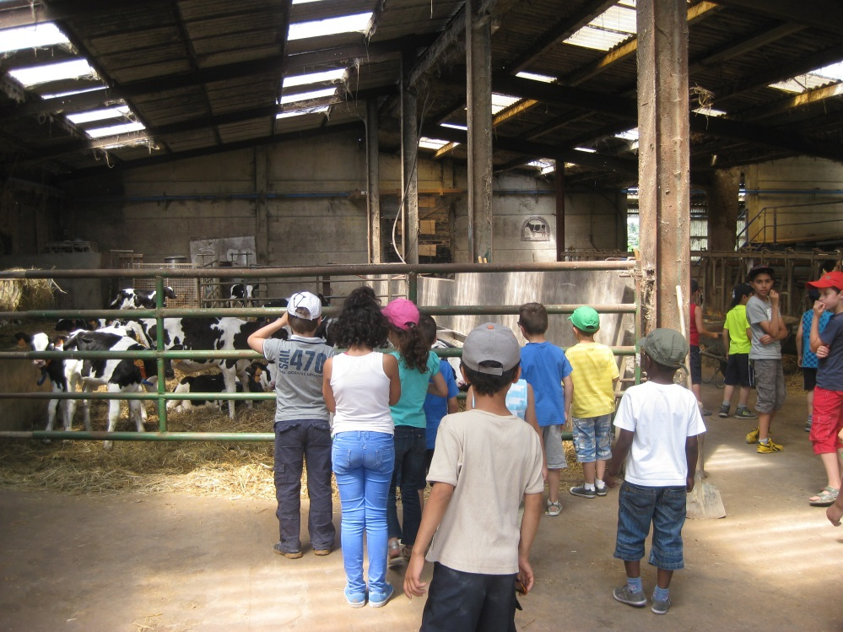
Auf der Farm („Madame regardez – une vache!“)

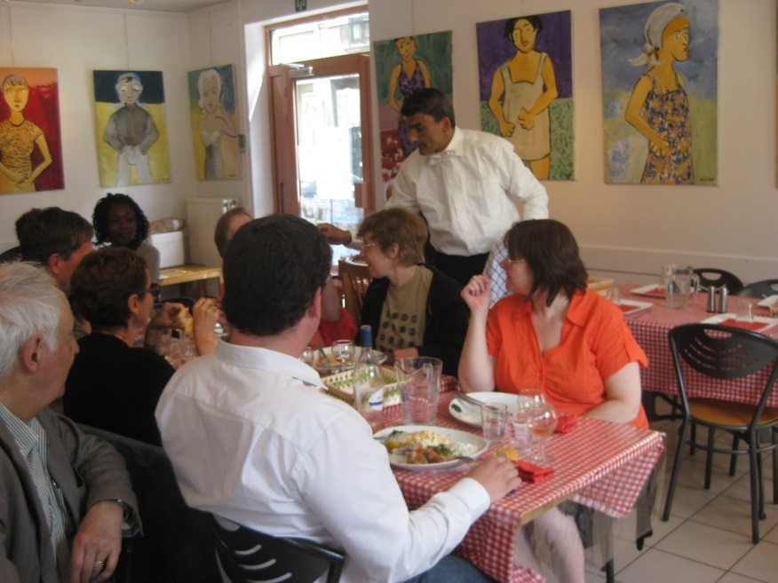
Redouanes Zauberaufführung im Restaurant
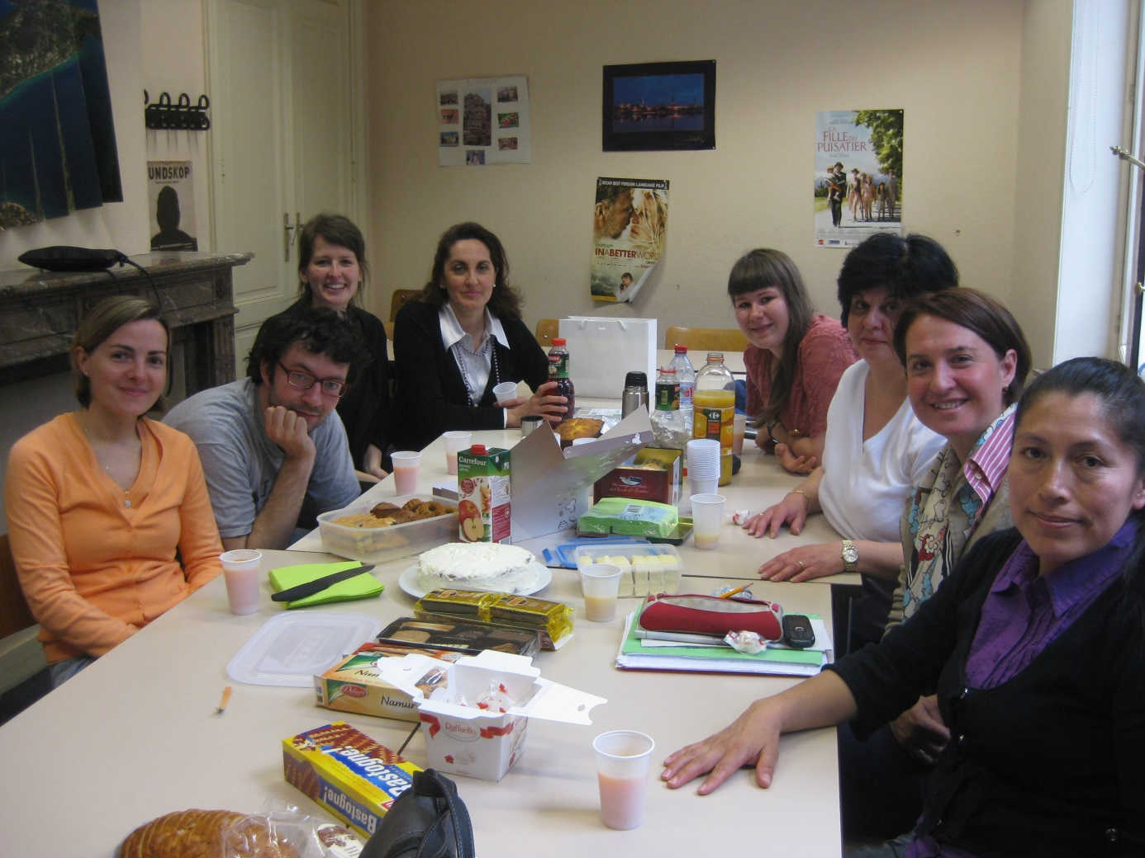
Die letzte Stunde des Französischkurses
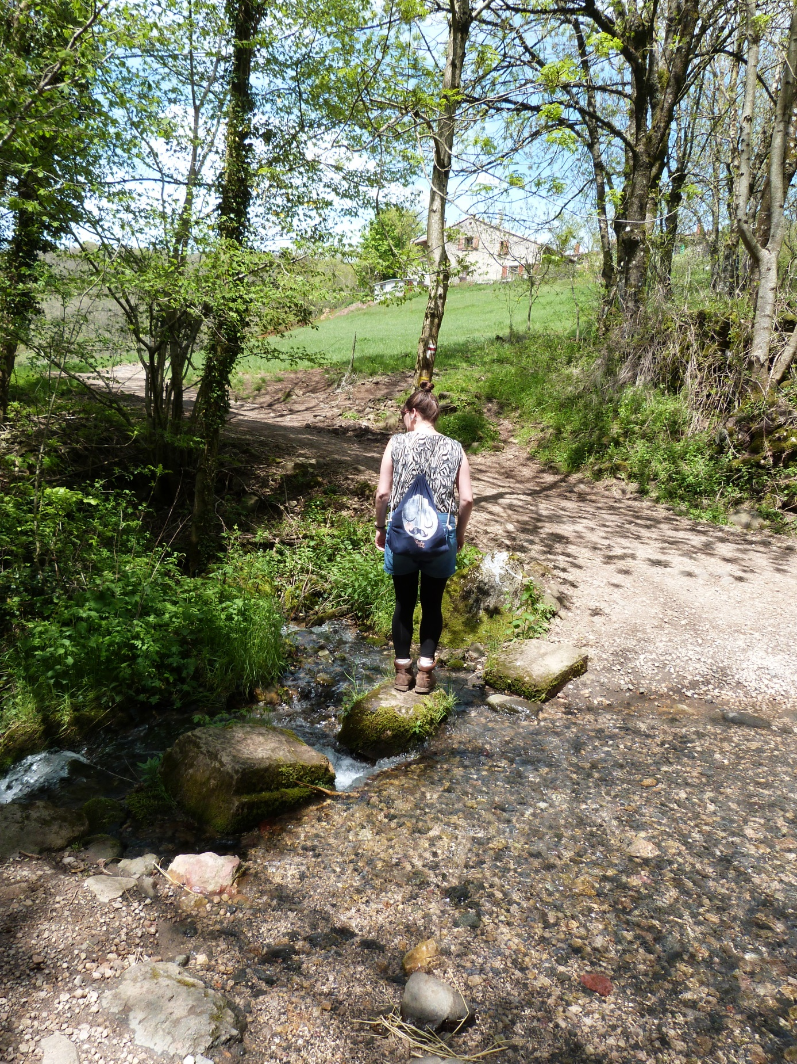
Ich wünsche Euch alles Gute.

